Kebijakan Teknologi Informasi dan Komunikasi Untuk Mendorong Pembentukan Model Bisnis Masa Depan

Information and Communication Technology Policy To Promote the Establishment of Future Business Model

Ahmad Budi Setiawan
Puslitbang APTIKA dan IKP
Badan Litbang SDM Kementerian Komunikasi dan informatika
ahma003@kominfo.go.id

Abstrak
Industri TIK menjadi driver dari suatu perubahan, banyak sektor yang dapat berubah tidak hanya dari sektor telekomunikasi. Perkembangan TIK yang memacu terjadinya ekonomi digital memungkinkan sektor-sektor yang sebelumnya sudah dalam zona aman, menjadi terancam karena kehadiran substitute industri yang sudah mulai bermunculan. Trend terbarui, beberapa perusahaan menggunakan aplikasi berbasis internet untuk mendukung pemasaran produknya. Tidak hanya pada kegiatan promosi yang menampilkan produk supaya diketahui oleh para konsumennya, bahkan beberapa perusahaan menggunakan teknologi internet ini untuk mendukung kegiatan transaksi, misalnya penjualan produk kepada konsumennya. Inovasi dan kompetisi memungkinakan untuk mendorong ke arah creative destruction, ada layanan lama yang hilang dan nilai tambahnya tergantikan oleh kehadiran inovasi TIK. Pemerintah harus hadir dan siap untuk mengantisipasi perubahan-perubahan yang mungkin terjadi karena perkembangan TIK yang semakin pesat pada tataran kebijakan. Kajian bersifat kualitatif dan dilakukan dengan melalui studi literatur dan diskusi terfokus yang melibatkan para pakar serta pemangku kebijakan terkait. hasil kajian ini adalah sebagai rekomendasi untuk kebijakan yang akan diambil oleh pemerintah untuk sektor industri TIK kedepan dalam menghadapi pesatnya inovasi TIK.
Kata Kunci: ekonomi digital, inovasi TIK, destructive industry, aplikasi internet

Abstract
ICT industry becomes a driver of change, many sectors that can change not only from the telecommunications sector. ICT developments are spurring the digital economy enables sectors that had previously been in the safe zone, being threatened because of the presence of substitute industry that has begun to emerge. Trend to date, some companies use Internet-based applications to support the marketing of their products. Not only on the promotional activities featuring products that are known by consumers, even some companies use Internet technology to support transactions, such as the sale of products to consumers. Innovation and competition memungkinakan to push toward creative destruction, there is a long lost services and value added is replaced by the presence of ICT innovation. The government must be present and ready to anticipate the changes that may occur due to the development of ICT, which grew rapidly at the policy level. The study is qualitative and done through the study of literature and focused discussions involving experts and stakeholders concerned. the results of this study are as advice on policy will be taken by the government to the ICT industry sector forward in the face of the rapid innovation of ICT.
Keywords: digital economy, ICT innovation, destructive industry, internet applications

1. PENDAHULUAN
Latar Belakang
Sektor TIK adalah bagian terpenting dari perekonomian suatu negara. Tanpa adanya dukungan pembangunan dan infrastruktur TIK, ekonomi masyarakat tidak berfungsi. Tidak dapat dipungkiri, peranan teknologi menjadi sangat dominan bagi perkembangan perusahaan. Dari mulai untuk peningkatan penjualan, transaksi, kinerja perusahaan, sampai pada alasan efisiensi dan efektifitas. Bisnis apapun bentuknya, membutuhkan penjualan agar tetap survive. Scottish Enterprise, sebuah konsultan manajemen berkantor pusat di Glasgow Skotlandia, dalam kajiannya menuliskan beberapa tips meningkatkan perdagangan menggunakan menggunakan transaksi elektronik. Merujuk pada definisi dari OECD, dalam kajian tersebut E-Commerce didefinisikan sebagai proses bisnis yang menggunakan teknologi informasi dan komunikasi untuk mencapai perubahan dan pertumbuhan bagi perusahaan (SQW, 2012).
Berdasarkan data dari Badan pusat Statistik, di Indonesia, hal tersebut dapat dilihat dari kontribusi TIK yang signifikan terhadap PDB, perdagangan internasional dan tenaga kerja. Hasil penelitian sebelumnya menunjukkan bahwa secara agregat, sektor TIK memiliki pengganda output sebesar 1,359 yang dapat diartikan bahwa setiap peningkatan permintaan akhir sektor TIK sebesar 1 triliun rupiah akan mampu meningkatkan output sebesar 1,35 triliun rupiah. Data tersebut menunjukkan bahwa sektor TIK merupakan pendorong pertumbuhan ekonomi yang berdampak pada peningkatan sosial masyarakatnya.
Dalam seluruh aspek kehidupan, TIK mengubah cara masyarakat dalam berinteraksi dan menawarkan cara yang efisien dalam proses produksi serta cara baru dalam melakukan bisnis, seperti; akuisisi pelanggan dan perawatan melalui media sosial. Hampir setiap model bisnis industri telah terganggu dengan adanya inovasi teknologi digital selama dekade terakhir, sebagaimana diilustrasikan pada Gambar 1 berikut ini

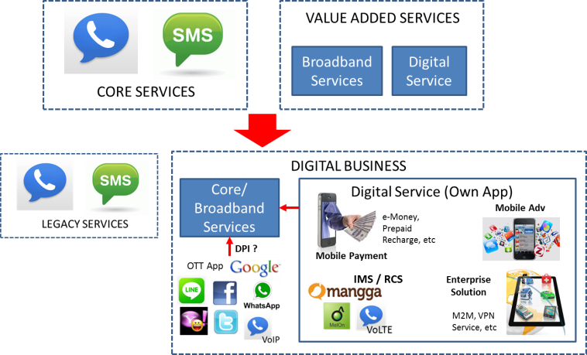

Gambar 1. Transformasi Bisnis diera digital

Sebagai contoh, Pengecer telah bergeser dari pedagang yang memiliki toko dalam bentuk wujud dan fisik (brick-and-mortar store) ke outlet online. Contoh lainnya; kartu pembayaran tidak lagi menggunakan kartu yang tersimpan di dompet melainkan melalui smartphone dan Jasa penerbit kini telah membuang kertas untuk dicetak melainkan kini dengan mengirim konten secara real time (e-book, e-magazine, e-newspaper). Perubahan fenomenal lainnya adalah tergantinya perangkat PC kita dengan perangkat mobile (gadget), yaitu fungsi PC yang bisa kita dapatkan pada mobile gadget selain digunakan untuk berkomunikasi.
Dalam konteks bisnis, perkembangan TIK dalam wujud internet membawa dampak transformasional yang menciptakan paradigma baru dalam dunia bisnis berupa pemasaran digital (Digital Marketing) pada awal penerapan electronic commerce (e-commerce) yang bermula di awal tahun 1970-an dengan adanya inovasi semacam Electronic fund Transfer (Abdurrahim, 2011). Salah satu alasan pesatnya perkembangan bisnis online adalah adanya perkembangan jaringan protokol dan sofware dan tentu saja yang paling mendasar adalah meningkatnya persaingan dan berbagai tekanan bisnis. Dengan demikian, sebuah bisinis elektronik meliputi semua hal yang harus dilakukan menggunakan teknologi informasi dan komunikasi (ICT) untuk melakukan kegiatan bisnis antar organisasi maupun dari organisasi ke konsumen (Huff et. all, 2000). Dalam melakukan bisnis secara elektronik, infrastruktur TIK digunakan untuk berhubungan dengan konsumen, rekan bisnis, dan supplier. Penggunaan internet menyebabkan proses bisnis menjadi lebih efisien. Dalam penggunaan e-business, perusahaan perlu untuk membuka data pada sistem informasi mereka agar perusahaan dapat berbagi informasi dengan konsumen, rekan bisnis, dan supplier dan dapat bertransaksi secara elektronik dengan mereka memanfaatkan internet.
Oleh karena itu, sebagai sektor yang vital dalam pertumbuhan perekonomian suatu negara, setiap negara telah menjadikan TIK sebagai agenda utama pembangunan bangsa. Kondisi demikian menjadikan ekosistem TIK menjadi faktor penting dalam pembangunan TIK secara keseluruhan. Agar TIK dapat menjadi faktor kuat pendorong pertumbuhan ekonomi, maka diperlukan ekosistem TIK yang mendukung. Salah satunya dengan dukungan kebijakan TIK yang tepat dan terarah.

Permasalahan
Pengguna Bandwidth Internasional terus meningkat, terakhir total bandwidth operator jaringan internasional mencapai 1 Tera Bps. Peningkatan utamanya adanya layanan streaming melalui jaringan Ethernet ke rumah atau FTH (Fiber To The Home). Dengan demikian, defisit bandwidth Internasional menjadi semakin besar. Disamping itu, konsumsi iklan digital nasional kepada Aplikasi Global (misal Google dan Facebook) mencapai USD 800 juta pada tahun 2015, sementara itu iklan digital tidak terkena pajak (PPN). Hal ini disebabkan oleh karena layanan aplikasi yang dapat berjalan Indonesia sejatinya layanan yang bersifat cross-border yang dapat dilayani dari luar negeri. Fenomena ini yang sedang terjadi dikenal dengan Cross border supply.
Dalam kurun waktu dua sampai tiga tahun ke depan, jenis aplikasi e-Commerce dan social media masih popular menjadi aplikasi baru. Setelah dua hingga tiga tahun ke depan, diperkirakan layanan aplikasi berbasis IoT mulai muncul. Setelah lima tahun dari sekarang, diprediksikan layanan aplikasi berbasis IoT akan berkembang dan menjadi popular lalu akan merusak (disrupted) ekosistem bisnis yang ada. Dampak dari popularitas IoT ke depan adalah merusak regulasi, merusak privasi (privacy).
Dengan demikian, bagaimana kita mensikapi dan mempersiapkan regulasi nasional kita menghadapi perkembangan ICT yang semakin pesat ke depan? Diharapkan kemajuan Aplikasi dapat berkembang di Indonesia dan dapat diadopsi secara baik di Indonesia

2. TINJAUAN TEORITIS
Model Ekosistem TIK Baru
Ekosistem kehidupan alam didefinisikan sebagai sebuah komunitas biologi organisme yang saling berinteraksi ditambah lingkungan fisik mereka. Dengan cara yang sama, ekosistem bisnis adalah "Jaringan pembeli, pemasok dan pembuat produk-produk terkait atau layanan" ditambah lingkungan sosial-ekonomi, termasuk kerangka kerja kelembagaan dan peraturan.
Sementara itu, ekosistem digital adalah infrastruktur digital mengorganisir diri yang bertujuan untuk menciptakan lingkungan yang digital untuk jaringan organisasi yang mendukung kegiatan berbagi pengetahuan, kerjasama, pengembangan teknologi secara terbuka dan adaptif serta model evolusi bisnis. Dengan demikian, ekosistem TIK didefinisikan sebagai perspektif terpadu antara pasar, Jaringan, Layanan, aplikasi dan konten dan menentukan tata kelola, kerangka hukum dan peraturan.
Ekosistem TIK baru, merupakan hubungan simbiosis kunci yang ada antara empat kelompok pemain dalam sistem. Empat kelompok itu terdiri dari; jaringan operator, jaringan backbone, conten dan aplikasi penyedia elemen, konsumen akhir dan menyediakan platform digunakan untuk menyampaikan konten dan aplikasi (M. Fransman, 2010). Berikut ini adalah Bagan New ICT ecosystem yang dikemukakan oleh Martin Fransman

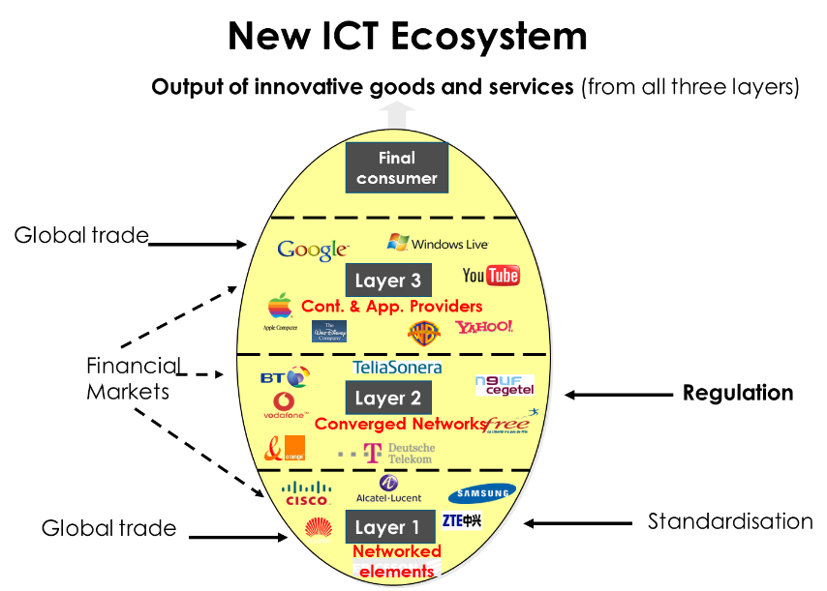

Gambar 2. New ICT Ecosystem

Berdasarkan Bagan tersebut, ekosistem TIK yang baru terdiri dari peralatan (komputer, server, router, dll) yang dikonfigurasi dalam jaringan serta menyediakan platform serta menggunakan Internet untuk menyampaikan konten dan aplikasi. Sebuah sistem dinamis yang menyediakan mesin utama untuk pembangunan ekonomi dan sosial di tingkat nasional dan global. Adapun cara-cara baru dan mode tata kelola baru dimana sebagian dibuat berdasarkan hal-hal potensial. Ekosistem TIK mencakup kebijakan, strategi, proses, informasi, teknologi, aplikasi dan pemangku kepentingan yang bersama-sama membentuk lingkungan teknologi untuk negara, pemerintah atau perusahaan (Harvard University). Sisi supply ekosistem TIK memiliki tiga jenis pemain, antara lain:
- lapisan I: penyedia elemen jaringan (misalnya Cisco, Samsung, Alcatel, Ericsson, Nokia, dll)
- Lapisan II: Operator jaringan (fixed dan mobile) (misalnya BT, DT, Vodaphone,dll)
- Lapisan III: Platform, penyedia konten, aplikasi (misalnya Google, Apple, You Tube, dll)

Ekosistem TIK lama (yaitu pra-internet) dapat digambarkan sebagai sebuah sistem tertutup inovasi dengan link yang paling penting antara operator jaringan dan penyedia jaringan (lapisan I & II). Sedangkan Ekosistem ICT baru (yaitu post-internet) telah bergeser lokus interaksi paling penting dimana penyedia platform, konten dan aplikasi lebih penting (lapisan III). Hal penting lain dari Ekosistem ICT baru juga adalah sistem inovasi yang lebih terbuka (M. Fransman, 2010).

Advancement in Internet Ecosystem and Changing Trend
Kebutuhan yang berkembang untuk menghadapi tantangan–tantangan perubahan ekosistem ICT dan Internet serta mengeksplorasi cara-cara untuk meningkatkan ekosistem TIK secara total (C-P-N-D; Contents-Platform-Network-Device). Konsekuensi perkembangan tersebut adalah perubahan tren, yaitu mengubah paradigma dengan pola penggunaan Internet dari berbasis web teks menjadi konsumsi video yang mengakibatkan lonjakan tiba-tiba dalam lalu lintas data mengakibatkan jumlah penggunaan menjadi berat.
Menurut Cisco, video diprediksi akan dikonsumsi sebesar 91% dari lalu lintas global pada tahun 2014. Lalu lintas multimedia menjadi lebih dominan di layanan fixed line dan mobile, sekitar 70% dan 53%. Pertumbuhan lalu lintas mobile jauh lebih cepat dibandingkan dengan peningkatan jumlah pelanggan. Dalam layanan fixed line, pelanggan meningkat hanya sekitar 25% selama 6 tahun terakhir dari 6.28 juta menjadi 7,82 juta, sementara lalu lintas naik 550% 380Gbps-2, 090Gbps. Situasi ini lebih buruk pada layanan mobile. Pada pelanggan ada peningkatan sedikit dibandingkan tahun 2009 (pertumbuhan tahunan sebesar 5%), tetapi lalu lintas meningkat 153 kali lipat karena pengenaan tarif flat. Peningkatan penyedia layanan atau 'Over-the-Top (OTT)', yang memanfaatkan jaringan tanpa berbagi beban investasi, memperburuk profitabilitas operator.
OTT yang keuntungannya didapat melalui penggunaan jaringan mobile dan menghasilkan lalu lintas besar, seharus ikut menanggung biaya. OTT yang menghasilkan lalu lintas pada jaringan atau siapa saja yang terlibat dalam keuntungan bisnis menggunakan jaringan baiknya membayar kompensasi/ganti rugi karena penggunaan jaringan mereka. Semua pihak yang berkepentingan disarankan untuk mempromosikan pembangunan ICT ekosistem dengan mode yang saling menguntungkan.

Tren e-Business
Teknologi berkembang dengan sangat pesat saat ini menyebabkan strategi bisnis maupun penjualan sebagai ujung tombak semua bisnis menjadi semakin mengarah kepada penguasaan dan penggunaan teknologi. Tidak dapat dipungkiri, peranan teknologi menjadi sangat dominan bagi perkembangan perusahaan. Dari mulai untuk peningkatan penjualan, transaksi, kinerja perusahaan, sampai pada alasan efisiensi dan efektifitas. Bisnis apapun bentuknya, membutuhkan penjualan agar tetap survive. Scottish Enterprise, sebuah konsultan manajemen berkantor pusat di Glasgow Skotlandia, dalam websitenya menuliskan beberapa tips meningkatkan penjualan menggunakan peralatan E-Bisnis. E-Bisnis sendiri dalam website tersebut disebutkan sebagai proses bisnis yang menggunakan teknologi informasi dan komunikasi untuk mencapai perubahan dan pertumbuhan bagi perusahaan. Dengan demikian dapat didefinisikan sebagai kegiatan berbisnis menggunakan akses internet, yang tidak saja pembelian, penjualan dan jasa, tapi juga pelayanan pelanggan dan kerja sama dengan rekan bisnis (bail individual maupun instansi).
Banyak orang mengasumsikan bahwa e-commerce dan e-business adalah sama. Istilah e-commerce dan e-bisnis mungkin kedengarannya sama tapi secara teknis sebenarnya keduanya berbeda. Keduanya memang memiliki huruf “e” yang mengindikasikan penggunaan elektronik termasuk internet dan EDI (electronic data interchange) untuk mengembangkan proses bisnis. Secara definisi e-commerce merupakan bagian dari e-bisnis, namun tidak semua e-bisnis berarti e-commerce. E-commerce lebih sempit jika dibandingkan e-business, di mana e-commerce adalah sub perangkat dari e-business.
E-business adalah praktek pelaksanaan dan pengelolaan proses bisnis utama seperti perancangan produk, pengelolaan pasokan bahan baku, manufaktur, penjualan, pemenuhan pesanan, dan penyediaan servis melalui penggunaan teknologi komunikasi, komputer, dan data yang telah terkomputerisasi (Alter, 2002). Cakupan e-business sangat luas, menunjuk kepada penggunaan teknologi untuk menjalankan bisnis yang memberikan hasil, memberikan dampak yang besar kepada bisnis secara keseluruhan.
Sementara e-commerce mengacu kepada penggunaan internet untuk belanja online, seperti untuk belanja produk dan jasa. Contohnya terjadi ketika konsumen meng-order tiket, buku atau hadiah, produk berwujud maupun tidak berwujud melalui internet. Sampel lainnya ketika sebuah organisasi atau individu membayarkan sejumlah uang via internet.

3. METODOLOGI PENELITIAN
Penelitian mengenai kebijakan untuk e-Commerce, salah satu sektor TIK sebagai pendorong utama industri masa depan dilakukan secara kualitatif dan bersifat eksplanatif. Tahapan penelitian ini meliputi latar belakang penelitian, perumusan masalah, tujuan dan masalah penelitian, pengumpulan data, analisis dan pembahasan serta kesimpulan dan saran. Dalam tahapan awal kajian ini dilakukan studi literatur untuk mempelajari berbagai teori yang sesuai dengan kerangka pikir metodologi penelitian dalam memecahkan masalah. Studi literatur yang digunakan berhubungan dengan studi kasus perencanaan infrastruktur teknologi informasi di lingkungan obyek penelitian, industry perangkat lunak dan konten digital. Teori dan informasi yang digunakan, diambil dari bahan pustaka, bahan ajar kuliah, sumber dari internet, jurnal ilmiah dan peraturan, prosedur, dokumen/referensi terkait dengan objek kajian yang dilakukan.

Pengumpulan Data dan Informasi
Pengumpulan data yang dibutuhkan dalam penelitian ini menggunakan beberapa cara yaitu:
- Metode Wawancara yang dilakukan kepada beberapa pihak yang terkait dengan penelitian;
- Focus Group Discussion (FGD) yang melibatkan pakar, pelaku dan praktisi industri bisnis elektronik dan juga para pemangku kebijakan serta komunitas.

4. ANALISIS DAN PEMBAHASAN
Dunia perdagangan saat ini tidak lagi dibatasi dengan ruang dan waktu. Mobilitas manusia yang tinggi menuntut dunia perdagangan mampu menyediakan layanan jasa dan barang dengan mudah sesuai dengan keinginan konsumen. Untuk mengantisipasi masalah ini maka sekarang dibuat transaksi yang menggunakan media Internet untuk menghubungkan antara produsen dan konsumen. Transaksi melalui Internet ini lebih dikenal dengan nama e-commerce dan e-business. Secara umum e-commerce diartikan sebagai segala bentuk transaksi perdagangan barang atau jasa (trade of goods and service) dengan menggunakan media elektronik/komputer.
Di negara Indonesia, banyak orang menggunakan internet hanya sebagai user (pemakai) yang dapat di artikan sebagai konsumen, ini dapat dilihat bahwa pengguna facebook dari Negara Indonesia sangatlah banyak hingga mencapai peringkat kedua di dunia setelah amerika, dari anak SD, sampai seorang professor pun mempunyai akun Facebook, dari data yang di peroleh dari http://id.ibtimes.com pengguna facebook di Indonesia sebanyak 33 juta pengguna. User biasanya menggunakan Internet hanya sebatas untuk mengirimkan email, browsing untuk mencari informasi, chatting untuk ngobrol sana-sini dengan teman, berdiskusi melalui forum, milis, dll. Juga men-downloadmusik, video, software, games, eBook untuk kepentingan pribadi atau sekedar hiburan. Namun menurut AsianBrain IMC, terdapat 2 fakta menarik yang harus diketahui, yaitu:
- Bisnis perdagangan online (e-commerce) saat ini masih dikuasai oleh negara-negara maju. Sementara Negara – Negara berkembang seperti Indonesia dijadikan salah satu target market atau pangsa pasar mereka.
- Sebuah bangsa akan lebih maju, jika masyarakatnya sadar bahwa internet sebenarnya bisa dijadikan sebagai alat untuk mengembangkan bisnis mereka ke seluruh dunia. Pada dasarnya seorang pengusaha akan menggunakan teknologi informasi dan komunikasi (internet) untuk menggembangkan bisnisnya ke seluruh dunia. Mungkin kita pernah menerima e-mail dari mereka yang berisi tentang macam – macam produk mereka, dan mungkin juga kita pernah mengunjing website mereka yang berisi tentang promosi dan jenis produk mereka dan terkadang menyediakan kotak saran (forum diskusi) untuk konsumennya.

Kriteria dan Faktor Kesuksesan e-Business
Beberapa kriteria kesuksesan implementasi system e-business, dari criteria tersebut dapat diukur kesuksesan dari system e-business yang di terapkan pada suatu perusahaan, berikut adalah keriteria kesuksesan e-business menurut (Yuwono : 2005)
- Dapat dibangun dan dirombak dengan cepat (short time to market)
- Fleksibel, sehingga memungkinkan penyesuaian dengan perubahan – perubahan kebutuhan usaha (agile)
- Mampu melayani volume transaksi yang tinggi (scalable)
- Terpadu (integrated) secara horizontal dan vertical
- Handal (reliable)
Ada pula menurut (Wade, 2005) yang di jelaskan lebih terperinci dalam Tabel berikut ini :

Tabel 1. Kriteria Kesuksesan system e-business
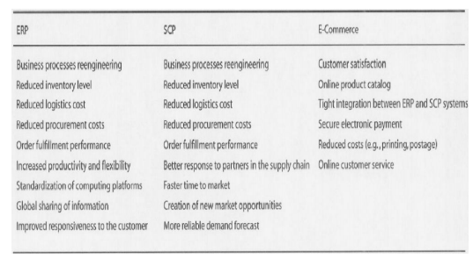

Selain keriteria kesuksesan yang di ungkapkan oleh wade pada sebelumnya, wade (2005) juga mengungkapkan beberapa faktor kesuksesan inplementasi e-business, antara lain :
- Ekspektasi dari perusahaan ditunjang dengan ketersediaan dana.
- Jadwal dan waktu implementasi yang memadai.
- Pengetahuan akan proses bisnis, kompetensi dan pengalaman dalam pembangunan e-business system.
- Komunikasi baik secara fungsional dan cross-fuction.
- Komitmen yang tinggi dari semua pihak yang terlibat.
Riset membuktikan bahwa peningkatan pengguna internet sudah mencapai pada angka 33 persen, atau sekitar 83.600.000 pengguna di seluruh Indonesia. Namun bila dibandingkan dengan total ritel online, angkanya masih jauh di bawah total ritel keseluruhan, yakni hanyanya berkisar 1-2 persen saja di Asia Tenggara. Bila ingin dibandingkan negara maju lainnya, Amerika Serikat mencatat total ritel onlinesebesar 12 persen. Sementara rata-rata di dunia ada pada angka delapan persen. Namun, e-commerce di Indonesia telah disebut akan lebih terdepan dibandingkan dengan ecommerceCina dan India.

Prospek e-Business di Indonesia
Peristiwa hancurnya sejumlah perusahaan berbasis internet pada kuartal pertama tahun 2000 dan krisis ekonomi dunia belakangan ini (Indonesia khususnya) yang telah berpengaruh terhadap turunnya semarak industri teknologi informasi mendatangkan pertanyaan di kalangan praktisi manajemen mengenai prospek konsep e-business di tanah air.
Dilihat dari jenis e-business, nampaknya perkembangan pemakaian alat-alat elektronik dan digital sebagai medium komunikasi dan relasi bisnis (digital relationship) jauh lebih cepat dibandingkan dengan penggunaan cara yang sama untuk melakukan perdagangan atau transaksi jual beli (eCommerce). Berdasarkan fenomena ini, prospek atau peluang bisnis nampak bagi perusahaan-perusahaan yang dapat membantu manajemen perusahaan dalam mengimplementasikan berbagai jenis komunikasi, kolaborasi, dan kooperasi digital yang terjadi pada back office, misalnya konsep backoffice semacam eProcurement, e-Supply Chain, ERP, dan lain sebagainya yang pada prinsipnya dipergunakan perusahaan untuk meningkatkan kualitas komunikasi antara divisi maupun antara perusahaan dengan mitra bisnisnya.
Peluang eBusienss terbuka lebar bagi mereka yang bergerak pada penyediaan berbagai perlengkapan teknologi, hardware maupun software, yang berkaitan langsung dengan kebutuhan konsumen. Sebutlah misalnya teknologi berbasis WAP (Wireless Application Protocols) akan menjadi primadona dalam waktu dekat ini; terlebih-lebih jika melihat geografis Indonesia sebagai negara kepulauan terbesar di dunia.
- Access Channels
Berkembangnya teknologi informasi (komputer dan telekomunikasi) semacam internet dan website menawarkan berbagai keuntungan bagi perusahaan yang berniat mengimplementasikan kanal akses tersebut.
- Regulation
Dengan berpegang pada prinsip bahwa e-business berkaitan erat dengan serangkaian aktivitas pencarian laba finansial (wealth maximization), maka pemerintah Indonesia akan mengikuti negara-negara maju lainnya dalam menerapkan prinsip-prinsip pengaturan (regulasi) e-business yang kondusif.
- Organization
Kajian yang mendalam terhadap fenomena e-business di tanah air memperlihatkan bahwa tantangan implementasi konsep baru ini lebih dikarenakan alasan-alasan sosiologis dibandingkan dengan aspek teknologinya.
- Change Strategy
Transformasi dari model bisnis konvensional menuju ebusiness adalah permasalahan metodologi perubahan.
- Business Process
Dari sekian banyak perusahaan e-business yang berkembang di tanah air, terbukti bahwa perusahaan yang sukses ternyata diraih oleh mereka yang mampu mengawinkan konsep traditional physical value chain (rangkaian proses bisnis konvensional) dengan virtual value chain (rangkaian proses bisnis virtual).
- System Approach
Aspek terakhir yang tidak kalah pentingnya untuk dipertimbangkan adalah kenyataan bahwa e-business baru dapat berkembang jika komponen-komponen lain dalam lingkungan sistem e-business turut tumbuh dan berkembang secara serentak.

Tantangan e-Business di Indonesia
Tantangan besar yang dihadapi dalam penerapan e-business adalah keamanan data, sumberdaya manusianya yang dimiliki. E-business diterapkan untuk sharing informasi baik ke konsumen maupun ke partner bisnis, maka dari itu keamanan data menjadi sangat penting untuk di kembangkan lebih lanjut.
Untuk menanggulangi tantangan tersebut maka solusi yang tepat untuk saat ini adalah pemilihan vendor yang tepat dan bijak, Sugiarsono dalam Abdurrahim (Abdurrahim, 2011) menyebutkan bahwa pemilihan konsultan dan outsourcer harus memperhatikan faktor-faktor sebagai berikut :
- Pemahaman konsultan/outsourcer terhadap bisnis perusahaan.
- Pengalaman dan kompetansi SDM yang dimiliki oleh konsuntan.
- Memiliki alat analisa manfaat biaya berupa business case yang jelas.
- Menyediakan service level agreement yang terjamin dengan layanan yang prima.
- Reputasi dan komitmen jangka panjang.
Tantangan keamanan data dan kejahatan didalam dunia maya terkait dengan cyberlaw yang ada di Negara yang bersangkutan khususnya hukum yang terdapat di Indonesia, kesiapan Negara untuk menanggulangi kejahatan – kejahatan yang akan terjadi di masa yang akan datang juga menjadi tantangan yang harus dihadapi oleh kita selanjutnya.

Layanan on-demand
Pelaku binis pemula (start-up) semakin dapat mengidentifikasi keperluan konsumen terhadap sektor tertentu. Apa pun dapat dipenuhi dengan layanan on-demand, selama melibatkan teknologi dalam implikasi bisnisnya. Sebanyak 38% investor setuju bahwa startup layanan on-demand akan menjadi tren investasi tahun 2016 ini. Tidak hanya di Jakarta, layanan on-demand juga marak di berbagai wilayah di Indonesia.
Seperti yang terjadi pada Go-Jek selama kurang dari dua tahun ini. Dengan berbagai unit bisnis yang dimilikinya, Go-Jek tidak hanya menyambung rantai transportasi, melainkan juga fasilitas lainnya yang dibutuhkan konsumen. Bahkan, Go-Food mengklaim bahwa mereka kini memimpin pasar layanan pesan antar makanan, mengalahkan FoodPanda dan KlikEat.

Dampak dan Potensi Perkembangan TIK terhadap e-Business di Indonesia
Berkembangnya On Demand Applications memberikan sinyal positif bagi perkembangan industri startups dan memberikan kemudahan bagi masyarakat. Seiring dengan berkembangnya prospek e-commerce di Indonesia, saat ini banyak bermunculan aplikasi-aplikasi yang dapat menghubungkan antara pihak pelaku bisnis dan konsumen yang prospektif sesuai kebutuhan masing-masing. Namun di sisi lain, fenomena ini memberikan sinyal negatif bagi sektor lain (kompetisi): Transportasi, Telekomunikasi, Jasa Titipan dan lain sebagainya. Hal ini disebabkan oleh karena on demand Applications tersebut, seperti; Uber, Gojek dan Grab Car serta layanan sejenis merupakan disruptive innovation atau sebuah inovasi teknologi yang dapat merusak pola bisnis yang sudah berlaku selama ini.
Dalam kasus yang fenomenal di Indonesia dan beberapa Negara dibelahan dunia lainnya, keberadaan on demand Applications dapat menciptakan pasar baru dan mengubah atau merusak pasar yang sudah ada. Dengan demikian, inovasi teknologi TIK yang menghadirkan On Demand Applications tersebut dapat mengubah asumsi dasar dan system yang ada. Hal ini disebabkan oleh karena produk hasil inovasi tersebut berbeda dengan produk yang sudah eksis, yaitu dengan beberapa keunggulan, antara lain; lebih mudah, lebih murah, lebih mudah diakses, lebih fleksibel.
Dalam kasus Uber dan layanan sejenis seperti Gojek dan Grab, banyak ditentang dibanyak negara bahkan ada beberapa negara yang melarang, namun pola bisnis Uber akan tetap eksis dan tidak bisa dibendung. Teknologi Uber menggunakan model decentralized dengan ponsel sebagai medianya, sementara pola bisnis yang exsisting menggunakan model tersentralisasi (centralized), seperti pada Gambar dibawah ini.
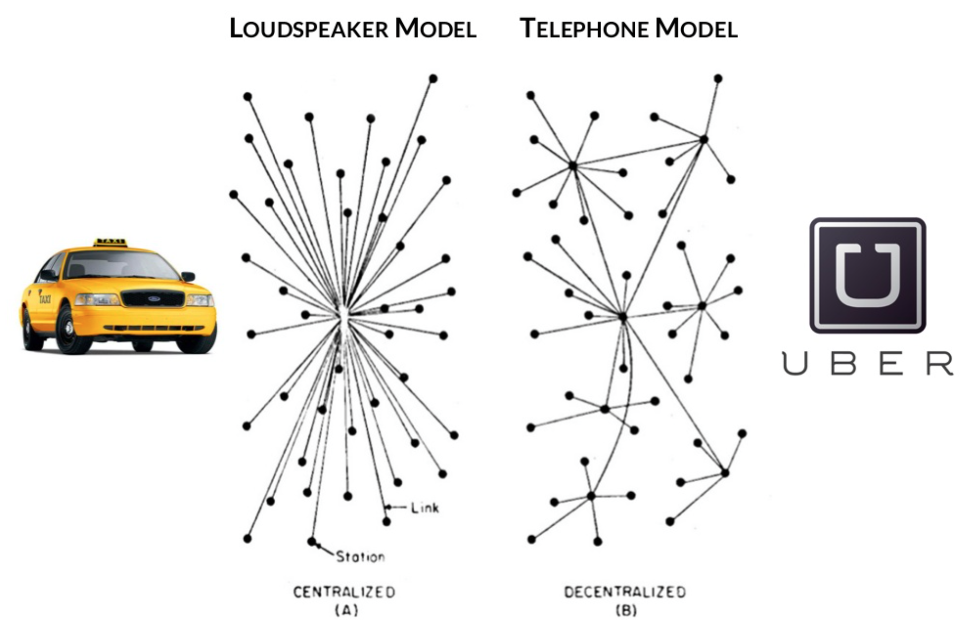

Gambar 3. Perbedaan Pola Bisnis Hasil Inovasi Teknologi dengan exsisting
Berdasarkan ilustrasi tersebut, dengan pola decentralized, konsumen akan lebih mudah mendapatkan moda tranportasi yang dibutuhkan. Karena dengan bantuan aplikasi pada smart phone konsumen, akan dibantu menghubungkan ke operator sarana transportasi yang terdekat. Ide dasar inovasi ini bukan merupakan konsep bisnis tetapi merupakan konsep sharing/berbagi. Menurut hasil survey dari US Cencus Berau Population 2014, konsep ini cepat diadopsi oleh karena adanya dominasi generasi muda, dengan rentang usia antara 18 – 34 tahun yang memiliki ekspektasi tinggi terhadap kemudahan akses dan sharing.
Berkembangnya on demand applications juga memiliki dampak terhadap sector bisnis industri Telekomunikasi. Dengan banyaknya masyarakat yang menggunakan on demand applications, maka dibutuhkan Bandwidth yang besar. Dengan demikian, dibutuhkan infrastruktur yang mampu melayani Bandwidth yang besar. Konsekuensinya, industri telekomunikasi harus mengeluarkan biaya investasi dan operasional tinggi. Kondisi seperti ini tampak pada Gambar 7 berikut (SDPPI, 2015).

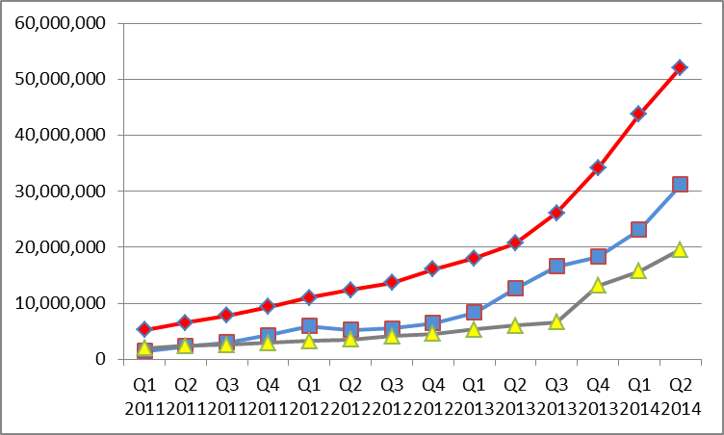
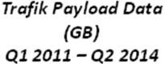

Gambar 4. Trafik Payload Data pada tiga operator terbesar di Indonesia

Pada Grafik tersebut tampak bahwa saat ini terjadi peningkatan trafik data akibat lonjakan pengguna aplikasi melalui perangkat smart phone pada tiga operator seluler terbesar di Indonesia dalam kurun waktu 2011-2014. Dengan adanya biaya investasi dan operasional yang tinggi, maka konsekuensi yang harus dihadapi industry Telekomunikasi adalah dapat berkurangnya jumlah keuntungan/laba (profit) dari bisnis mereka. Peningkatan pendapatan (revenue) pada industry Telekomunikasi melalui peningkatan trafik data tidak menjadi jaminan peningkatan profit. Dalam kondisi ekosistem bisnis seperti ini, operator Telekomunikasi hanya berperan sebagai saluran komunikasi data saja layaknya sebuah pipa dan tidak mendapatkan keuntungan lainnya secara signifikan. Hal tersebut ditunjukkan pada Grafik pendapatan pada tiga operator Teleomunikasi terbesar di Indonesia melalui Grafik Margin EBITDA (Earnings Before Interest , Tax, Depreciation and Amortization) operator Telekomunikasi kurun waktu 2004-2014 dibawah ini (SDPPI, 2015).
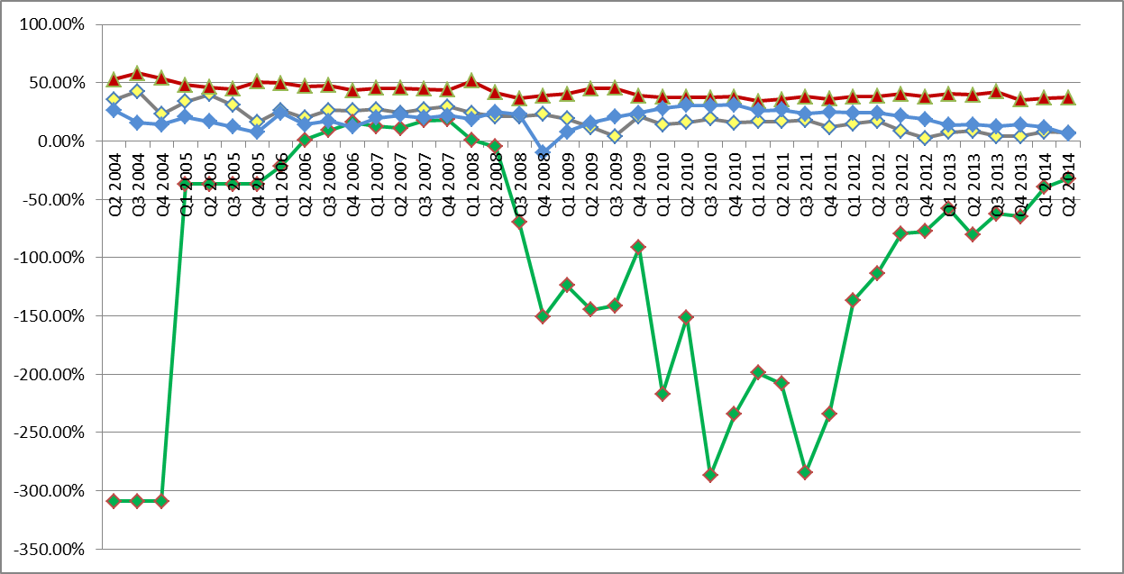
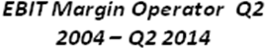

Gambar 5. Trafik Payload Data pada tiga operator terbesar di Indonesia

Dari sisi bisnis, pelaku dan pasar e-Commerce atau Dagang secara Online secara global berpotensi akan sangat besar. Indonesia memiliki pasar yang besar untuk e-commerce. Dengan demikian Bangsa ini harus bisa mendapatkan keuntungan (benefit) dari pasar dan bisnis tersebut. Target Pelaku dan Market e-Commerce adalah bagaimana agar nilai trasaksinya dapat mencapai USD 130 Milyar Pada Tahun 2020. Pada Tahun 2014, e-Commemerce Indonesia bisa mencapai USD 12 Milyar, kemudian pada Tahun 2015 mencapai USD 18 Milyar. Jangan sampai Luar Negeri yang Justru memanfaatkan Indonesia sebagai market saja. UKM Indonesia harus tumbuh dan juga mampu bertransformasi ke Digital marketing nya.

Peran Pemerintah Selaku Regulator Sektor TIK
Perkembangan TIK yang sedemikian pesat jika dikaitkan dengan perkembangan e-business di suatu Negara akan banyak hambatan yang akan menghadang. Dalam hal pengembangan TIK di Indonesia terkait dengan perkembangan e-business, maka pemerintah selaku regulator harus siap menghadapinya dengan mengembangkan SDM, menyediakan infrastruktur, mempersiapkan tata kelola, regulasi dan ekosistem, menganalisa kesesuaian lingkungan eksternal yang potensial, dan pengawasan proses implementasi dengan seksama.
Terkait dengan hal tersebut, Pemerintah berkomitmen mendukung petumbuhan E-Commerce dan Digital Economy Indonesia, melalui keinginan menciptakan 1,000 digital teknoprener pada 2020, dengan proyeksi lebih dari USD 10 milyar dari nilai usaha. Pemerintah Indonesia telah mengembangkan National E-Commerce Roadmap yang merupakan hasil kolaborasi lebih dari 8 Menteri dan Institusi/Stakeholder Terkait. Lebih lanjut, Pemerintah Indonesia melalui Kementerian Koordinator Bidang Perekonomian akhirnya menetapkan:
- Formalisasi petajalan (roadmap) e-commerce dan penetapannya menjadi program nasional yang akan diluncurkan akhir Januari 2016 ini.
- Penunjukan PMU (Program Management Unit) yang akan mengkoordinasikan kementerian/lembaga dalam implementasi petajalan dan memantau perkembangan (progress) dari masing-masing inisiatif di Kementerian/Lembaga lembaga terkait.
- Rencana peluncuran resmi Peta Jalan e-Commerce Indonesia sebagai program National di akhir bulan Januari 2016.

Visi Digital Ekonomi yang dibuat sampai dengan tahun 2020, telah diadopsi oleh Presiden Joko Widodo, sehingga Presiden RI, Joko Widodo menetapkan Pola kebijakan yang erat posisi “Indonesia : energi digital Asia” itu adalah sbb:
- Rencana strategis untuk fokus kepada UKM dan sebanyak-banyaknya melibatkan UKM dalam pembangunan ekonomi nasional.
- Petajalan e-dagang yang memadukan 31 inisiatif dari 8 kementerian dan lembaga pemerintah untuk memastikan pertumbuhan sektor teknopreneur dengan target mencapai transaksi e-dagang sebesar 130 miliar USD pada tahun 2020.
- Kebijakan yang ramah terhadap penanaman modal asing untuk menarik minat investasi dan penanaman modal ventura.
- Memfasilitasi akses pendanaan untuk digitalisasi UKM dan perusahaan-perusahaan rintisan melalui Kredit Usaha Rakyat (KUR) dan juga membuat regulasi yang lebih menarik minat modal ventura.
- Menyediakan “exit strategy” yang mudah dan atraktif dengan cara memperdalam likuiditas pasar modal untuk listing perusahaan teknologi.
- Adopsi kebijakan-kebijakan yang pro-inovasi seperti: program nasional untuk menciptakan 1000 teknoprenuer digital nasional dan peraturan “safe harbor” untuk memproteksi para pelaku e-commerce.

Disampin itu, terdapat 6 (enam) area atau problem yang bersifat cross-cutting (lintas stakeholder) secara fungsional, yaitu : pendanaan (funding), perpajakan (tax), perlindungan konsumen (consumer protection), infrastruktur telekomunikasi (communication infrastructure), logistik, pendidikan dan sumber daya manusia.
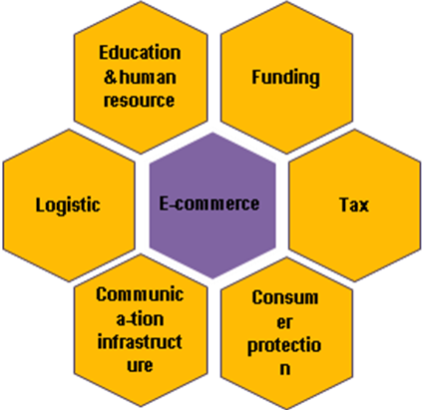

Gambar 6. Isus strategis dalam petajalan e-commerce indonesia

Keenam isu strategis tersebut teridentifikasi melalui konsultansi yang intensif dengan cross-cutting stakeholder. Pesan yang dibangun adalah Indonesia memiliki Potensi yang sangat besar untuk menjadi pasar dan pelaku e-Commerce yang besar dalam beberapa tahun mendatang. Pesan tersebut dapat ditarik dari dua pendekatan, yaitu; pertama adalah Pelaku dan pasar (market) e-Commerce atau Dagang Online akan sangat besar dan yang kedua, Indonesia tidak hanya jadi pasar, akan tetapi Industri Platform juga harus berkembang dan maju. Tujuannya adalah agar Indonesia menjadi Negara dengan Ekonomi Digital terbesar di Asia Tenggara. Di samping itu pengembangan e-commerce menerapkan 5 (lima) prinsip dasar dalam mengimplementasikan e-commerce, yaitu :
- Seluruh warga Indonesia harus diberi kesempatan untuk mengakses dan melakukan transaksi e-commerce.
- Seluruh warga Indonesia harus dilengkapi dengan keahlian dan kemampuan untuk memanfaatkan keuntungan dari ekonomi informasi.
- Pemutusan Hubungan Kerja (PHK) harus diminimisasi selama proses transisi menuju ekonomi internet dan tambahan lapangan pekerjaan bersih harus positif setelah dikurangi oleh dampak penghancuran kreatif (creative destruction).
- Kerangka hukum yang jelas harus diterapkan untuk menjamin industri E- Commerce yang aman dan terbuka, termasuk di dalamnya netralitas teknologi, transparansi, dan konsistensi internasional.
- Pemain nasional, terutama start-up dan UKM, harus dilindungi dengan sebaik- baiknya. Bisnis lokal dan pertumbuhan industri nasional harus menjadi prioritas utama.

Langkah lebih lanjut yang perlu dilakukan oleh Pemerintah terkait adalah membuat kebijakan/regulasi untuk mendukung tumbuhnya usaha Startup dan telekomunikasi serta industri lainnya melalui persaingan sehat dan menjamin perlindungan konsumen. Gambar berikut adalah kerangka kerja (framework) regulasi untuk ekosistem e-business di Indonesia.
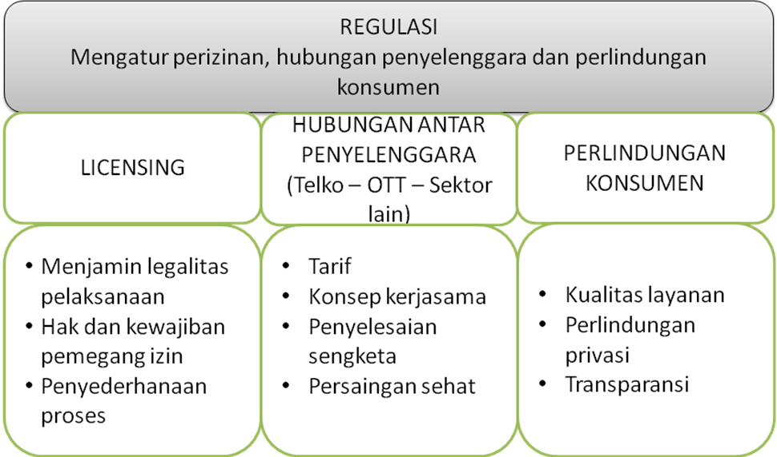

Gambar 7. Kerangka kerja regulasi untuk ekosistem e-business

Ada beberapa tantangan bagi Regulator, antara lain; pemahaman yang lebih baik tentang model bisnis Kompetensi baru muncul teknologi baru, seperti; supervise dan sertifikasi, serta koordinasi antar sektor yang model bisnisnya terganggu (disruptive industry) dengan adanya perkembangan dan inovasi TIK. Kondisi seperti ini dapat dinilai sebagai peluang atau ancaman tergantung bagaimana sektor industri di tanah air menyikapinya. Oleh karena itu, perlu dukungan Pemerintah melalui penerbitan regulasi untuk menciptakan persaingan yang sehat.

Adapun langkah bagaimana menciptakan 1000 Teknopreneur, Yaitu dengan menciptakan pelaku baru (new comers) dan juga mendorong Teknoprener yang telah ada untuk terus tumbuh dan mampu berkesinambungan dengan penumbuhan melalui tahap IDEATION berupa INCUBATION & ACCELERATION. yaitu dengan memperbanyak Kegiatan-Kegiatan seperti;
- TALKS : melempar isu-isu dan memotivasi serta mmeebrikan inspirasi untuk memunculkan ide-ide
- WORKSHOP : Pendalaman bagaimana meramu ide-ide menjadi kreatifitas atau membangkikan nilai enterpreneuship dengan materi kurikulum. Workshop bisa 3-4 hari
- HACKATON : Wadah untuk mengeksekusi ide-ide menajdi kenyataan dengan bimbingan mentor dan expert dari Industry Player.
- BOOTHCAMP : Proses untuk scale up awal produk yang telah dihasilkan sehingga siap untuk beroperasi.
- INCUBATION/SEED : Program untuk membantu Startup baru untuk berhasil mengembangkan bisnis nya.

Tahapan berikutnya adalah melalui fase COMMERCIALIZATION, yaitu mendorong startup untuk tumbuh sampai mendapatkan CAPITAL untuk menjadi besar. Dalam tahapan ini dibutuhkan regulasi yang mendorong agar ekosistem Teknopreneur e-commerce menjadi tumbuh besar. Target menciptakan 1000 Teknopreneur adalah sampai dengan tahun 2020, sehingga dengan asumsi setiap tahun tercipta 200 Teknopreneur, maka dibutuhkan serial kegiatan yang beruntun dari TALKS, WORKSHOP, HACKATON, BOOTHCAMP sampai kepada INCUBATION. Adapun target Lokasi diharapkan pada 40 kota besar diseluruh Indonesia
Untuk menciptakan 200 Teknoprener, dimulai dari TALKS sekitar 8000 Peserta, lalu diberikan WORKSHOP untuk memberikan pembekalan dan Praktek bagaimana memulai Idea, Proses kreatif, sampai menjadi SEED. Setiap tahun diharapkan tumbuh dan meningkat Pelaku Teknologi ini mulai dari Level SEED/Start-up yang kemudian tumbuh dengan adanya kapital/modal masuk sehingga menjadi level SME dan terus membesar sampai level LARGE. Bahkan bisa tumbuh menjadi level UNICORN.

5. PENUTUP
Kesimpulan
Penerapan teknologi ini dapat memperluas pangsa pasar perusahaan terutama adalah biaya untuk iklan yang murah dibandingkan dengan iklan di jalan maupun media massa. Perlu adanya sosialisasi dan pembelajaran yang mendalam serta persiapan yang matang sebelum menerapkan aplikasi e-business. Kelemahan pada e-business maupun e-commerce dapat disiasati dengan cermat, namun dibutuhkan lebih dari sekedar rencana yang matang, juga tenaga ahli yang menanganinya.
Cross functional system yang terintegrasi dalam perusahaan atau organisasi sangat di butuhkan di Indonesia saat ini, hal tersebut berguna untuk menigkatkan daya saing. Perkembangan e-business terkait dengan perkembangan TIK (teknologi informasi dan komunikasi) di suatu Negara, banyaknya hambatan yang akan menghadang dalam pengembangan TIK di Indonesia harus siap di hadapi dengan mengembangkan SDM, menyediakan infrastruktur, mempersiapkan management perusahaan, menganalisa kesesuaian lingkungan eksternal yang potensial, dan pengawasan proses implementasi dengan seksama.
Bila dilihat dari pembahasan di atas Indonesia masih kurang siap menghadapi perkembangan TIK yang semakin cepat, baik dari segi hukum (cyberlaw) maupun sumberdayanya, oleh karean itu e-commerce Indonesia adalah pasar yang potensial untuk digarap karena pertumbuhan pengguna internetnya yang cepat.

Saran
Berdasarkan hasil analisis dan pembahasan pada kajian ini, maka saran dan rekomendasi yang dapat diambil oleh regulator dan pemangku-kebijakan lainnya, bahwa Pemerintah perlu mempertimbangkan tiga aspek, yaitu antara lain: Fasilitasi Penyedia Platform Nasional, Dukungan Konektifitas Nasional dan Mengantisipasi beberapa hal yang menjadi hambatan dan tantangan dalam pengembangan Ekonomi Digital Nasional. Berikut adalah penjabaran ketiga aspek yang direkomendasikan tersebut:

Fasilitasi Penyedia Platform Nasional
- Mendorong Tersedianya Data Center nasional yang kuat
- Memberi fasilitasi Data Center bagi pengembang platform nasional :
  - Untuk mendorong penempatan data center di Indonesia
  - Memberi kesempatan Penyedia Data Center nasional dapat memberikan pelayanan secara kesinambungan.
  - Memperkuat pisisi Indonesia dalam layanan Data Center
  - Mengurangi kebutuhan bandwidth ke Luar Negeri
- Penyediaan regulasi perlindungan platform, yaitu Bagaimana agar kesinambungan platform terjaga dengan memberi regulasi perlindungan platform (misal dari merchant yang berbuat ilegal) yang dikenal dengan istlah safeharbor
- Bagaimana agar terjadi equal treatment dari Penyedia platform nasional dari Penyedia global dari sisi pajak dan BUT (badan usaha tetap)
- Industri startup membutuhkan dukungan pendanaan melalui pemodal ventura nasional. Pemodal ventura dapat memanfaatkan skema KUR dalam mendapatkan permodalan awalnya.
- Mendorong model Exit Strategy melalui Go Publik dengan penyediaan Papan Teknologi (Technology Board) pada Bursa Efek Indonesia, dimana BEI telah menyiapkan infrastruktur perbantuan bagi penyedia platform nasional untuk go public.

Dukungan Konektifitas Nasional
- Perlu membangun aksesibilitas yang merata lastmile sampai rural areas
- Mendorong Pemanfaatan ICT di seluruh wilayah dari layanan akses
- Saat ini Program Pemerintah yang akan sedang dan telah berjalan, antara lain :
  - Palapa Ring
  - Mendorong Fiber Ethernet dan FTTH (Fiber to The Home)
  - 4G LTE
  - USO : LOON, Desa Broadband
  - Penataan Spektrum : Refarming, Digital Dividend

Mengantisipasi beberapa hal yang menjadi hambatan, antara lain:
- Perkembangan aplikasi dari ICT bisa begitu cepat
- Perlu diketahui utamanya aplikasi berbasis IoT, kemungkinan akan :
  - Mendisrupt regulasi
  - Mendisrupt Privacy
  - Mendisrupt proses business as usual
- Kemajuan konektifitas perlu diarahkan untuk benefit ekonomi wilayah rural dan domestik dari pada meningkatnya arus barang dari luar negeri ke domestik bahkan ke rural.

Referensi
- Abdurrahim, M. Fauzanul Hakim., (2011), Implementasi e-Business di Indonesia, Magister Manajemen Agribisnis Institut Pertanian Bogor, Bogor
- Aggarwal B.B. (2003). Women power coming of age, Courtesy ITES. Retrieved from http://www.ciol.com/content/news/trends/103032601.asp.
- Alter, A.E. (2007). I.T Outsourcing: expect the unexpected, CIO insight, eWeek. Strategies or I.T Business Leaders.
- Alter, Steven. (2002), Information System: Foundation of E-Business. Prentice Hall.
- Amor, D. (2002). The E-Business revolution living and working in an inter connected world,Prentice Hall.
- Diana, A. (2001). Mengenal E-Business. Diterjemahkan oleh Fandy Tjiptono, Yogyakarta: Andi.
- Direktorat Jenderal SDPPI. (2015). Data Statistik Direktorat Jenderal Sumber Daya Pos dan Informatika Semester 1 Tahun 2015. Ditjen SDPPI Kementerian Komunikasi dan Informatika, Jakarta, Indonesia.
- Drezner, D. (2006). The outsourcing bogeyman, foreign affairs. Retrieved from http://www.foreignaffairs.org/20040501faessay83301/daniel-w-drezner/the-utsourcingbogeyman.html.
- Huff, Sid L., dkk. (2000). Cases in Electronic Commerce. McGraw-Hil
- Martin Fransman , 2010, The New ICT Ecosystem: Implications for Policy and Regulation
- O‟Brien JA, Marakas GM. (2010). Introduction to Information Systems. McGraw Hill.
- Price Waterhouse Coopers. (2011). Global 100 Software Leaders: Key Players & Market Trends. New York: PWC CIL.
- Purbo, O.W., dan Aang A.W. (2001). Mengenal E-Commerce, Jakarta: PT Elex Media Komputindo.
- Rao, M. (2004). Key issues for global IT sourcing: country and individual factors. Retrieved from http://www.auerbachpublications.com/dynamic_data/3115_1875_offshore.pdf.
- Russell RS, Taylor BW. 2000. Operation Management: Multimedia Version. New Jersey: The Prentice Hall Inc.
- SQW Group. (2012). Scottish e-Commerce Study-Final Report to Scottish Enterprise. UK
- Wade, Michael R. and Saggi Nevo (2005), "Development and Validation of a Perceptual Instrument to Measure E-Commerce Performance.," International Journal of Electronic Commerce International J1 - International Journal of Electronic Commerce, 10 (2), 123-46.
- Wawan, Falahah (2007), Enterpise Resource Planning: Menyelaraskan Teknologi Informasi dengan Strategi Bisnis, Informatika, Bandung
- Yuwono, Budi, (2005), Manajemen Pengembangan E-Commerce, bahan kuliah softcopy Manajemen Pengembangan ECommerce.

